Periodeplan for juni
Tema for perioden: sommer
Språkmål for perioden:
Sosialt mål for perioden: Hvordan kan vi hjelpe hverandre
Voksenrollen: Begrepene gjentas på forskjellig måte i forskjellige situasjoner. For å sikre læring må et begrep bli brukt 50-60 ganger.
Periodens litteratur med formidlingsmetoder | Periodens fokusord | Periodens rim/regler | Periodens sanger
Sommer  Vi vil fortsette å studere insekter og krypdyr. Ved å bruke en bok og plansje som heter «Bestemmelsesnøkkel for smådyr på land» skal vi prøve å finne ut hvilket småkryp vi finner. Barna vil med dette lære seg å se godt etter om småkrypet har bein, hvor mange bein, har det vinger, på denne måten kan vi finne ut hva slags småkryp vi har funnet.  Månedens fortelling: De tre sommerfuglene  Dette er en liten historie om tre sommerfugler og deres vennskap og det å inkludere hverandre.  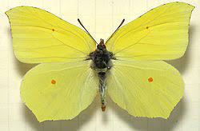  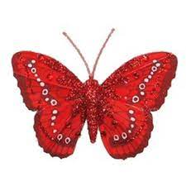 | Fokusord er ord som skal øves på  - Sommer  - Meitemark  - Humle  - Tulipan  - Lilje  - Marihøne  - Solskinnet  - Studere  - Løvetann  - Undre | Sommerfuglen Jompa var en liten larve.  Han hang i en puppe i toppen av et tre.  Helt til han en dag nøs og falt ned.  Det bar mot jorden så fort som fy,  dette var dagen han lærte å fly.  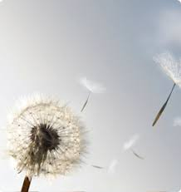  LØVETANNENS BØNN  BLÅS PÅ MEG BARN!  FANG MINE STIGENDE STJERNER  OG KIKK PÅ MIN GULE SOL  -SOM BRENNER I GRESSETS GRØNNE HIMMEL-  -MED ALLE DE UNDRENDE ØYNE  LA DE SMÅ BARNA KOMME TIL MEG  FOR DE VET IKKE HVA UGRESS ER.  -HARALD SVERDRUP- | - Jeg er ei lita marihøne med to prikker.  Går i barnehagen, vær du sikker!  Sitter litt på hånda di, for der er det trivelig.  Hei, fadde-ri og fadde-rullan dei!  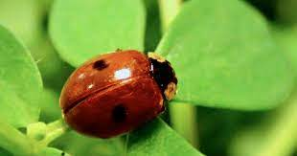
Periodens språkleker  - Kims lek  - Hva er dyr, og hva er insekt- sorteringslek  - Lyttelek- hva er i boksen | Periodens aktivitet/opplevelse  Lage edderkoppnett av garn i uteleken- barna sitter i en ring, vi kaster garnnøste til hverandre og resultatet er et edderkoppnett.  Sommeravslutningstur til sjøen, vi skal se etter krabber og andre ting som er i sjøen, mer info kommer | Periodens formingsaktivitet  - Lage insekter i forskjellig formingsmateriale  - Male blomsterbilde | Viktige datoer  Avslutningstur blir 14.juni, mer info kommer  Sommerbarnehagen fra uke 26-32
Følgende fagområder dekkes: Kommunikasjon, språk og tekst, natur, miljø og teknikk, kunst, kultur og kreativitet

